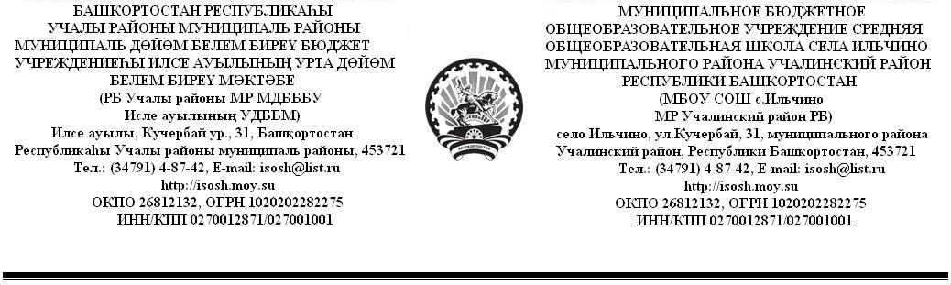
БОЙОРОК ПРИКАЗ

01.12.2017й. № 310 01.12.2017г.

Об организации питания из многодетных семей

. В соответствии с пунктом 6 Положения О порядке предоставления бес- платного питания учащимся государственных и муниципальных общеобразо вательных учреждений, государственных профессиональных организаций из многодетных семей, утвержденного постановлением кабинета Министров Республики Башкортостан от 11 марта 2002 года № 68 установить размер стоимости питания с 1 сентября 2017года для обучающихся из многодетных
малоимущих семей в 45.00 рублей на 1 обучающегося на 1 учебный день

ПРИКАЗЫВАЮ:
Организовать бесплатное питание учащимся из многодетных семей на
декабрь месяц 2017года в количестве 39-ти человек:

1. Ахметова Алсу Маратовна
2. Ахметова Карина Маратовна 3. Фаттахов Ильнур Айнурович 4. Фаттахова Гульфия Айнуровна 5. Разин Виль Вильсурович
6. Разина Филюза Вильсуровна
7. Халилов Азат Айтуганович
8.Халилов Айназ Айтуганович
9. Кусяев Ильмир Саримович 10.Габидуллина Зилия Ильдаровна
11.Ильясов Наиль Юлаевич 12.Ямалетдинов Даян Булатович 13.Бурмистрова Милена Андреевна.
14. Мустафин Радмир Русланович
15. Мустафин Ильмир Русланович
16.Мустафина Эльвина Руслановна
17. Хуббихужин Аслан Владикович
18.Хуббихужин Марсель Владикович
19.Султанов Алик Ильдусович
20.Султанов Ильмир Ильдусович
21.Султанова Арина Ильдусовна
22.Бакиев Вадим Рустамович
23.Бакиева Камила Рустамовна
24.Тагирова Камиль Маратович
25.Тагирова Эльза Маратовна
26.Хасанов Юсуф Алишерович
27.Ахмедьянова Русалина Руслановна
28.Ахмедьянов Рамис Русланович
29.Мустафин Динис Данисович
30.Мустафин Ислам Данисович
31.Мирзоева Гульдаста Валижоновна
32.Мирзоев Саидбек Валижонович
33.Ибатуллин Руслан Эркиневич
34 Телямишев Эмиль Фанисович
35.Тунгатаров Ильназ Мансурович
36.Гончарова Анастасия Романовна
37.Кутлугужин Арслан Русланович
38.Хажеева Зарина Айратовна
39.Мавлетбаев Тагир Айдарович

Директор школы: З.Г.Батыршина

